UNIVERSIDAD DEL VALLE DE GUATEMALA

OUTBREAK
  - STOCHASTIC SURVIVAL LAB
Ficha técnica del repositorio · Proyecto 1 de Modelación y Simulación

Repositorio oficial
https://github.com/DanielBarillasM/Proyecto-1_Grupo-1_Modelacion-y-Simulacion_Sec-30
Pablo Daniel Barillas Moreno · Jorge Palacios
Andrés Rafael Chivalán · Javier Andrés Chen
Idea central: Simular y comparar patrones de aparición de enemigos mediante Poisson y una renovación Polar-lognormal, cuantificando su efecto sobre congestión y supervivencia.

1 · IDENTIDAD Y ALCANCE

Presentación del repositorio
Outbreak es una aplicación académica reproducible que integra generación de variables aleatorias continuas, simulación computacional, inferencia Monte Carlo y visualización tridimensional. La narrativa zombi contextualiza un sistema real de software: el subsistema que decide cuándo aparecen enemigos y cómo esa presión modifica el balance de una misión.
Curso | CC2017 — Modelación y Simulación, Sección 30
Tipo | Aplicación web interactiva y laboratorio estadístico
Modelo principal | Proceso de Poisson homogéneo
Contraste | Renovación lognormal generada con Marsaglia Polar
Cantidad de interés | Probabilidad de supervivencia y congestión
Interfaz | Python, Streamlit y Plotly Mesh3d
Licencia | MIT

Pregunta de investigación
Pregunta: ¿Cómo cambian la congestión, la supervivencia y el costo computacional cuando se conserva la tasa media, pero se modifica el método y la distribución de los interarribos?

Capacidades principales
- Configurar tasa, duración, semilla, combate y variabilidad Polar.
- Generar calendarios Poisson por transformada inversa.
- Generar normales con Marsaglia Polar e interarribos lognormales positivos.
- Explorar una misión mediante una escena 3D y telemetría temporal.
- Validar generadores con pruebas formales y momentos observados.
- Comparar modelos con diseño pareado, intervalos y pruebas estadísticas.

2 · FUNDAMENTO MATEMÁTICO

Dos pipelines de generación
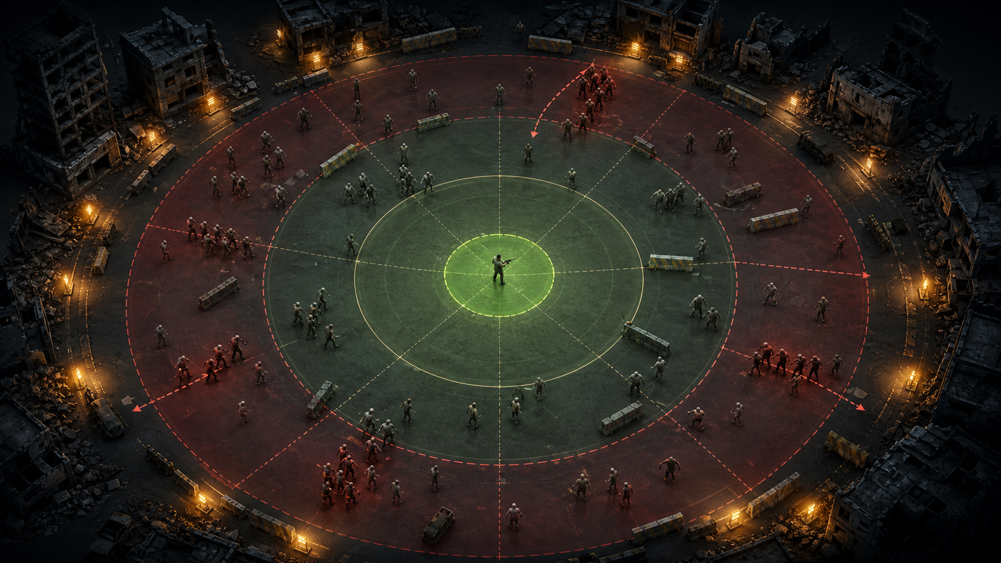
Criterio | Poisson-exponencial | Polar-lognormal
Interarribo | Exponencial | Lognormal
Método | Transformada inversa | Marsaglia + transformación
Media | 1/λ | 1/λ
CV base | 1 | 0.45
Conteo | Poisson exacto | Renovación
Memoria | Sin memoria | No exponencial

Ecuaciones esenciales
N(t) ~ Poisson(λt) E[N(t)] = Var[N(t)] = λt
Δ = −ln(U)/λ tᵢ = tᵢ₋₁ + Δᵢ
Z = V · √(−2 ln(S)/S) S = V₁² + V₂²
Δ = exp(μ + σZ) σ² = ln(1+c²)
μ = ln(1/λ) − σ²/2 E[Δ] = 1/λ
Distinción esencial: Marsaglia Polar no es otro proceso de Poisson. Produce normales que se transforman en interarribos lognormales; por ello el modelo alternativo es un proceso de renovación.

3 · ARQUITECTURA Y EJECUCIÓN

Organización del proyecto
zombie_poisson_streamlit/
├── App/ interfaz, motor y visualizaciones
├── assets/ imágenes y figuras reproducibles
├── presentation/ presentación y guion de exposición
├── report/ informe, datos y generador de resultados
├── requirements/ dependencias fijadas
└── tests/ pruebas automatizadas

Responsabilidades del código
simulation.py | Generadores, combate, Monte Carlo e inferencia pareada
visuals.py | Escena 3D, histogramas, Q-Q y gráficos comparativos
app.py | Formulario, estado, caché, navegación y explicación
generate_report_assets.py | Regeneración de CSV, figuras y macros LaTeX
test_simulation.py | Doce pruebas deterministas y estadísticas

Inicio rápido
git clone https://github.com/DanielBarillasM/Proyecto-1_Grupo-1_Modelacion-y-Simulacion_Sec-30.git
cd Proyecto-1_Grupo-1_Modelacion-y-Simulacion_Sec-30/zombie_poisson_streamlit
python -m pip install -r requirements/requirements.txt
python -m streamlit run App/app.py
Flujo recomendado dentro de la aplicación:
- Configurar el escenario y pulsar SIMULAR MISIÓN.
- Recorrer el tiempo de la escena 3D y observar la telemetría.
- Ejecutar la validación formal de los generadores.
- Ejecutar la comparación Poisson vs. Polar y revisar efectos pareados.
- Explorar el laboratorio Monte Carlo y la sensibilidad a la tasa.

4 · VALIDACIÓN Y RESULTADOS

Evidencia estadística reproducible
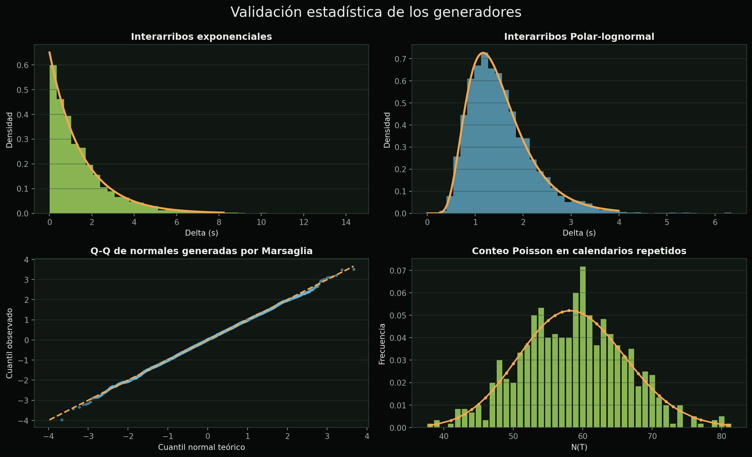
La validación usa muestras fijas sin censura. Incluye KS para exponencial, normal y lognormal; correlación de rezago uno; dispersión de conteos; aceptación Polar contra π/4; momentos y benchmark. No rechazar indica compatibilidad con el modelo, no una prueba absoluta de verdad.

Escenario base: 400 partidas por modelo
Métrica | Poisson | Polar-lognormal
Supervivencia | 96.5 % | 100.0 %
IC Wilson 95 % | [94.2, 97.9] % | [99.0, 100.0] %
Tiempo medio | 88.528 s | 90.000 s
Llegadas medias | 57.133 | 57.778
Pico concurrente | 9.483 | 6.483
Lectura: El efecto de supervivencia Poisson − Polar fue −3.5 puntos porcentuales, con IC bootstrap [−5.5, −1.8] y McNemar exacta p = 0.000122. Poisson produjo aproximadamente tres enemigos más en el pico concurrente.

Poisson permanece como modelo principal por correspondencia con el conteo, parsimonia, costo e interpretación; no porque garantice mayor supervivencia. Sin telemetría real, la elección es condicional a los supuestos.

5 · ENTREGABLES, EQUIPO Y USO ACADÉMICO

Material incluido
- Aplicación funcional en Streamlit con escena 3D interactiva.
- README con instalación, teoría, arquitectura y uso.
- Informe LaTeX compilado a PDF con resultados reproducibles.
- Presentación HTML de 25 diapositivas, operativa sin conexión.
- Guion LaTeX dividido entre los cuatro integrantes.
- CSV y figuras regenerables para auditoría.
- Doce pruebas automatizadas del motor y la estadística.

Integrantes y reparto sugerido
Integrante | Diapositivas | Tema
Pablo Daniel Barillas Moreno | 1–6 | Problema, objetivos y Poisson
Jorge Palacios | 7–13 | Polar, validación y modelo
Andrés Rafael Chivalán | 14–19 | Software, Monte Carlo y resultados
Javier Andrés Chen | 20–25 | Interpretación, demo y cierre

Acceso
Página del repositorio: https://github.com/DanielBarillasM/Proyecto-1_Grupo-1_Modelacion-y-Simulacion_Sec-30
URL de clonación: https://github.com/DanielBarillasM/Proyecto-1_Grupo-1_Modelacion-y-Simulacion_Sec-30.git
Uso académico: La licencia MIT permite revisar, ejecutar y adaptar el software conservando el aviso de copyright. Los resultados deben interpretarse dentro de los supuestos y parámetros declarados.

